STM32G431 FOC 技术手册
电机参数持久化与
无刷电机音乐功能
代码原理、接口使用、换歌、分辨率调节与故障排查
适用工程：g431_foc | MCU：STM32G431CBUx
版本：2026-06-21 | 已通过 Debug 全量编译与链接检查

阅读说明与安全边界
重要安全说明 参数辨识会主动拖动并对齐转子，约持续 5.4 秒。仅在电机卸载、外壳固定、运动范围无干涉时调用；带大惯量负载时不要辨识。播放音乐也会产生交变转矩，应拆除桨叶和危险负载，并从较小 Iq 幅值开始。

本文按当前工作区实际代码编写，覆盖两项新增能力：参数辨识结果持久化，以及利用 FOC q 轴交变电流让无刷电机发声。文中的接口、常量、时序和限制均对应本次编译通过的实现。

一分钟快速使用
- 首次烧录后观察 OLED：如果显示 NoParam，表示 Flash 中尚无有效参数，电机保持零力矩。
- 卸下负载并在一次性事件中调用 Motor_Parameters_IdentifyAndSave()；等待辨识、校验和 Flash 写入完成。
- 状态变为 MOTOR_PARAMETERS_READY 后，可调用 Motor_Music_StartDemo() 播放一次示例曲。
- 后续上电直接读取 Flash 参数，不再自动辨识；需要重新标定时才再次调用主动辨识函数。
#include "motor_parameters.h"
#include "motor_music.h"
// 必须由按键沿、串口命令等一次性事件触发，不能每次 while 都调用。
if (need_identify) {
(void)Motor_Parameters_IdentifyAndSave();
}
// 参数就绪后播放示例曲 3 次。
if (Motor_Parameters_IsReady()) {
Motor_Music_StartDemoTimes(3U);
}

1. 代码组成与职责
文件 | 职责
motor_parameters.c/.h | Flash 参数记录、CRC/范围校验、主动辨识编排、保存状态机
motor_identify.c/.h | 电阻、相序、极对数、零位辨识；加载已验证参数
motor_music.c/.h | 音符调度、相位累加、波形插值、播放次数与音量控制
motor_songs.c/.h | 独立曲谱文件；内置《小星星》，推荐在此增加或替换曲谱
motor_system.c | 1 kHz 总调度；播放时暂停位置/速度环；参数就绪才允许闭环
motor_current_loop.c | 20 kHz 电流环入口；音乐模式下替换 pi_q.target
hardware_init.c / main.c | 上电加载 Flash；主循环执行非实时 Flash 保存任务
STM32G431XX_FLASH.ld | 应用 Flash 限制为 126 KB；最后 2 KB 专用于参数
CMakeLists.txt / tasks.json | 编入新增模块；pyOCD 强制 sector 擦除以保留参数页

设计原则是把曲谱、播放器、参数存储和总控制调度分开。换歌不需要修改 FOC；重新辨识不需要修改 Flash 驱动；音乐停止后正常控制链自动恢复。

2. 总体运行架构
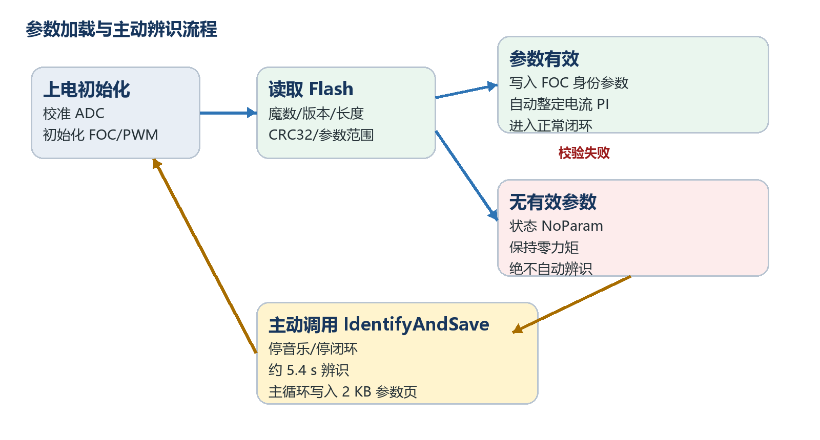
图 1 参数加载与主动辨识流程
上电路径不包含 Motor_Identify_Start()。系统只读取参数页并校验；校验失败时状态为 MOTOR_PARAMETERS_NO_DATA，FOC 和 SVPWM 不会进入有力矩的闭环状态。

3. 参数持久化功能

3.1 上电加载与状态机
状态 | 含义 | 系统行为
NO_DATA | 无有效记录 | 输出关闭；OLED 显示 NoParam；等待人工触发辨识
READY | 参数有效 | 参数写入 FOC，自动整定电流 PI，允许正常控制和音乐
IDENTIFYING | 正在辨识 | 关闭闭环/音乐，TIM2 每 1 ms 推进辨识状态机
SAVE_PENDING | 等待保存 | 电机保持零力矩；主循环执行 Flash 擦写
ERROR | 辨识或保存失败 | 输出保持关闭；OLED 显示 ParamErr

3.2 辨识过程与精度调整
阶段 | 时间/行程 | 实现说明
电阻 R | 400 ms 稳定 + 600 ms 平均 | 1 kHz 读取滤波后的相电流；由 R=U/I 计算
电感 L | 100 ms 退磁等待 | 当前仍采用厂家标称相电感 0.6 mH，不是实测值
相序/极对数 | 1 s 锁定 + 3 电周期慢速扫描 | 累计 AS5600 机械位移，判断 uvw_dir 并计算极对数
零位 | 2 s 对齐 + 500 ms 圆周平均 | 对 sin/cos 求平均，可正确处理 0/4096 跨界
精度边界 延长读取时间可以降低电流噪声、编码器量化和机械晃动造成的误差，但无法把固定的 0.6 mH 变成实测电感。若更换电机型号，应先确认厂家相电感。

3.3 Flash 记录与校验
链接脚本把 STM32G431CBUx 的 128 KB Flash 拆为 126 KB 应用区和末尾 2 KB 参数页。参数页起始地址为 0x0801F800，普通固件段不会覆盖它。
字段 | 格式 | 作用
magic | 0x4D504152 | 识别这是电机参数记录
version / record_size | 版本 1 / 结构长度 | 拒绝不兼容格式
resistance / inductance | float | 电流环自动整定输入
zero_angle_offset | float | 机械零位偏置，范围 [0, 2π)
pole_pairs / uvw_dir | 整数 | 极对数 1..64；方向必须为 +1 或 -1
crc32 | CRC-32 | 检测掉电、擦写失败和随机数据
写入过程只在主动辨识完成后执行。Flash 擦写放在 main() 主循环的 Motor_Parameters_BackgroundTask() 中，不占用 1 ms 实时中断。擦写期间电流环和 SVPWM 已关闭。

3.4 主动辨识接口怎么用
#include "motor_parameters.h"
// 返回 1：请求被接受；返回 0：当前正处于辨识或保存阶段。
uint8_t accepted = Motor_Parameters_IdentifyAndSave();
MotorParametersStatus status = Motor_Parameters_GetStatus();
if (status == MOTOR_PARAMETERS_READY) {
// 参数已加载或新辨识结果已成功保存，可以运行电机。
}
- 函数会先停止音乐、清零 d/q 目标、关闭电流环和 SVPWM，再启动辨识。
- 不要在 while(1) 中无条件反复调用，应由按键上升沿、串口命令或维护模式触发一次。
- 辨识失败时旧参数页不会主动用于当前运行；重新上电仍可重新校验原记录。
- VS Code 的两个 DAPLink 任务均显式使用 -e sector；不要改成 --erase chip，否则参数页会被清空。

4. 无刷电机音乐的实现原理

4.1 为什么无刷电机能发声
FOC 中 q 轴电流主要产生转矩。播放器把一个均值约为 0 的正弦波作为 q 轴目标电流，使电磁转矩按音频频率正负交替；定子、转子和安装结构被周期性激励后产生可听振动。d 轴目标保持为 0，因此音乐功能没有主动注入励磁电流。
不是扬声器 实际响度和音色高度依赖电机结构、安装方式、负载、母线电压以及 200 Hz 电流环带宽。相同曲谱在不同电机上的声音不会完全一致。

4.2 两个时间尺度
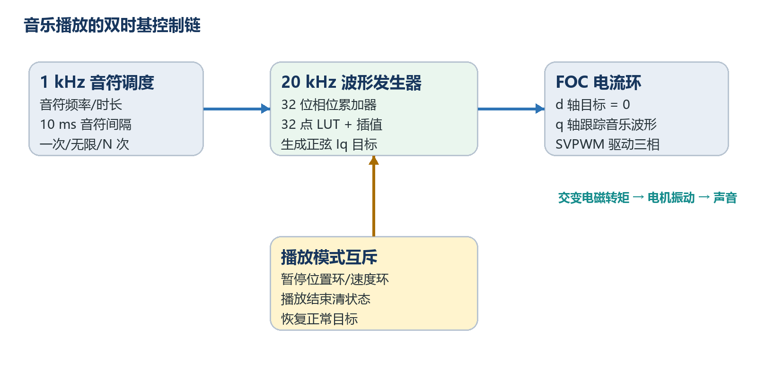
图 2 音符调度与 20 kHz 波形发生链
- 1 kHz：Motor_Music_Task1ms() 管理音符剩余毫秒数、换音、10 ms 收尾静音和重复次数。
- 20 kHz：Motor_Music_ProcessIqTarget() 在 ADC 注入转换回调所处的电流环内生成每个正弦采样点。
- 播放时：motor_system.c 暂停速度 PID、位置 PID 和轨迹规划，避免它们与交变音乐转矩互相对抗。
- 未播放时：ProcessIqTarget() 原样返回 normal_iq_target，正常位置/速度控制路径不变。

4.3 相位累加器与正弦插值
播放器使用 32 位相位累加器。每个 20 kHz 周期增加的相位步长为：
phase_step = frequency_hz × 2³² / 20000
相位高 5 位选择 32 点正弦表中的当前点；默认再取 8 位做相邻点线性插值，因此 LUT 只占 128 字节，却具有 32×256=8192 个等效相位位置。注意：每秒实际仍只输出 20000 个采样点，插值不会提高真实采样率。

5. 曲谱格式与换歌

5.1 一个音符包含什么
typedef struct
{
float frequency_hz; // 音高，可使用 440.5f 等小数频率；0 表示休止
uint16_t duration_ms; // 时长，单位 ms；最小有效值按 1 ms 处理
} MotorMusicNote;
常用音名宏位于 motor_music.h，例如 MOTOR_NOTE_C4=261.63 Hz、MOTOR_NOTE_A4=440.00 Hz。没有宏的升降音可直接填写频率。每个大于 20 ms 的有声音符末尾自动留出 10 ms 静音，以区分连续同音。

5.2 最简单的换歌方式
内置曲谱已从播放器拆到 user/src/motor_songs.c。只改曲谱数组即可，不要改相位发生器。
// user/src/motor_songs.c
const MotorMusicNote g_motor_song_twinkle[] = {
{MOTOR_NOTE_C4, 300U},
{MOTOR_NOTE_E4, 300U},
{MOTOR_NOTE_G4, 500U},
{MOTOR_MUSIC_REST, 120U},
{440.50f, 400U}, // 允许自定义小数 Hz
};
const uint16_t g_motor_song_twinkle_count =
(uint16_t)(sizeof(g_motor_song_twinkle) /
sizeof(g_motor_song_twinkle[0]));
数组生命周期 Motor_Music_Start*() 只保存曲谱指针，不复制曲谱。曲谱必须是全局/static const 数组，不能把函数内的普通局部数组传入后立即返回。

5.3 增加第二首歌
推荐在 motor_songs.c/.h 中增加新的全局只读数组和计数，而不是覆盖示例曲。
// motor_songs.h
extern const MotorMusicNote g_motor_song_scale[];
extern const uint16_t g_motor_song_scale_count;
// motor_songs.c
const MotorMusicNote g_motor_song_scale[] = {
{MOTOR_NOTE_C4, 180U}, {MOTOR_NOTE_D4, 180U},
{MOTOR_NOTE_E4, 180U}, {MOTOR_NOTE_F4, 180U},
{MOTOR_NOTE_G4, 180U}, {MOTOR_NOTE_A4, 180U},
{MOTOR_NOTE_B4, 180U}, {MOTOR_NOTE_C5, 360U},
};
const uint16_t g_motor_song_scale_count =
sizeof(g_motor_song_scale) / sizeof(g_motor_song_scale[0]);

6. 播放控制：一次、无限和指定次数
目的 | 调用 | 说明
播放一次 | Motor_Music_Start(song, count, 0U); | 曲末自动停止并恢复正常控制
无限循环 | Motor_Music_Start(song, count, 1U); | 直到调用 Motor_Music_Stop()
精确 N 次 | Motor_Music_StartTimes(song, count, N); | N=3 即完整播放三遍
示例曲一次 | Motor_Music_StartDemo(); | 内置《小星星》
示例曲 N 次 | Motor_Music_StartDemoTimes(N); | 便于快速验证
立即停止 | Motor_Music_Stop(); | 下一次 1 ms 调度恢复外环
#include "motor_music.h"
#include "motor_songs.h"
// 播放三次
Motor_Music_StartTimes(g_motor_song_twinkle,
g_motor_song_twinkle_count,
3U);
// 无限循环
Motor_Music_Start(g_motor_song_twinkle,
g_motor_song_twinkle_count,
1U);
// 在按键或串口停止命令中调用
Motor_Music_Stop();
play_count=0 会直接停止，不代表无限循环。无限循环仍使用兼容接口 Motor_Music_Start(..., 1U)。这样旧代码保持不变，同时新增精确次数控制。

7. 音乐分辨率怎么调
“音乐分辨率”可能指音高精度、波形平滑度或节奏精度。这三者由不同参数控制，不能只改一个宏就同时提高。
维度 | 当前实现 | 解释
音高输入精度 | float frequency_hz | 可写 440.5f；优于原整数 Hz
NCO 理论步进 | 20000 / 2³² ≈ 0.00000466 Hz | 由 32 位相位累加器决定
波形插值精度 | MOTOR_MUSIC_INTERPOLATION_BITS | 默认 8 位；影响正弦阶梯感与谐波
节奏精度 | Motor_Music_Task1ms() | 时长分辨率为 1 ms
真实采样率 | 20 kHz ADC/电流环 | 每秒最多产生 20000 个 Iq 采样
频率上限 | MOTOR_MUSIC_MAX_FREQUENCY_HZ=4000 | 保守限制；高音通常受电流环/机械结构衰减

7.1 调波形插值位数
INTERPOLATION_BITS | 等效相位位置 | 建议
0 | 32 | 无插值，CPU 最省，阶梯和高次谐波最多
4 | 512 | 轻量平滑
8（默认） | 8192 | 平滑度与运算量的平衡点
12 | 131072 | 理论更细，但听感提升可能很小
// user/inc/motor_music.h
#define MOTOR_MUSIC_INTERPOLATION_BITS 8U
插值位数只改变查表点之间的幅值估算精度，不改变 20 kHz 真实输出速率。STM32G431 带 FPU，默认 8 位插值的额外浮点开销较低；如果要改到更高值，应重新测量 20 kHz 电流环 ISR 余量。

7.2 不要单独修改采样率宏
同步约束 MOTOR_MUSIC_SAMPLE_RATE_HZ 必须等于 ADC 注入回调/电流环的真实频率。当前 TIM1、电流 PID dt=50 µs 和音乐宏共同对应 20 kHz。只改音乐宏会让所有音高按比例跑偏。

若确实要修改真实采样率，必须同时检查 TIM1 计数周期、ADC 触发边沿、电流环 PID 的 dt、ADC 滤波截止频率、CPU 中断占用以及 MOTOR_MUSIC_SAMPLE_RATE_HZ。此项属于电流环架构变更，不建议为了普通换歌而调整。

7.3 音高、时值和音量
- 音高：直接写 float Hz；十二平均律可按 f=440×2^((n-69)/12) 计算。
- 时值：duration_ms 为整数毫秒；例如 120 BPM 下四分音符约 500 ms。
- 音量：Motor_Music_SetAmplitude(0.08f) 设置 q 轴峰值电流，单位 A。
- 默认幅值 0.12 A，代码硬上限 0.30 A；音量并不与听感线性对应。
Motor_Music_SetAmplitude(0.08f); // 首次测试建议更小
Motor_Music_StartDemoTimes(2U);

8. 自动播放与事件触发

8.1 上电自动播放示例曲
默认关闭，避免电机在无人确认时突然振动。若需要参数加载成功后自动播放一次：
// user/inc/motor_music.h
#define MOTOR_MUSIC_AUTOPLAY_DEMO 1
自动播放只有在 Motor_Parameters_IsReady() 为真时触发；无 Flash 参数时不会绕过安全门槛。当前自动播放调用 Motor_Music_StartDemo()，因此每次上电只播放一遍。

8.2 按键/串口触发的正确模式
static uint8_t last_button = 0U;
uint8_t now = ReadMusicButton();
if ((now != 0U) && (last_button == 0U) &&
Motor_Parameters_IsReady()) {
Motor_Music_StartDemoTimes(3U); // 仅在上升沿触发一次
}
last_button = now;
不要在按键保持按下时每个循环都重新调用 Start；否则当前音符会不断被重置到第一拍。串口命令也应在收到一帧完整命令时调用一次。

9. 常见问题与定位
现象 | 可能原因 | 处理
上电不转，OLED=NoParam | 参数页为空或校验失败 | 卸载电机后主动调用 IdentifyAndSave
OLED=ParamErr | 辨识异常或 Flash 写入失败 | 检查 AS5600、电流采样、电源；断电重试前先排故
调用播放但无声 | 参数未 READY、幅值过小或电机未固定 | 查状态；先用 0.08~0.12 A；固定外壳
高音明显较弱 | 200 Hz 电流环和机械结构衰减 | 优先使用 C4~A4；不要直接提高电流环带宽
音高整体按比例偏移 | 采样率宏与真实 20 kHz 不一致 | 恢复 SAMPLE_RATE_HZ=20000
曲子只响第一拍 | 反复调用 Start 重置播放器 | 改为按键沿/单次串口事件触发
循环无法结束 | 使用了 repeat=1 无限模式 | 调用 Stop，或改用 StartTimes
重新烧录后参数丢失 | 使用了 chip erase | 使用工程的 sector 烧录任务并重新辨识
电机明显来回摆动 | 低频/幅值过大或负载惯量高 | 提高最低音、降低幅值、卸载测试

10. 当前限制与本次复核改进

10.1 本次发现并已修正
- 频率字段由 uint16_t 改为 float，可使用标准音高的小数频率。
- 32 点正弦 LUT 增加可配置线性插值，默认 8 位插值。
- 新增 Motor_Music_StartTimes() 与 StartDemoTimes()，可精确播放 N 次。
- 曲谱拆分为 motor_songs.c/.h，换歌不再修改播放引擎。

10.2 仍然存在的工程限制
- 电感是 0.6 mH 厂家标称值，不是在线辨识结果。
- 播放器为单声道单音，同一时刻只生成一个频率，不支持和弦。
- 参数 Flash 使用单页记录和 CRC，没有双页掉电事务或磨损均衡；不应高频反复辨识保存。
- 音乐电流经过 200 Hz 电流环，高频音符的实际电流幅值可能明显衰减。
- 本次完成编译、链接区与静态路径检查，但未在实体电机上执行 Flash 擦写和声学测试。

11. 构建、烧录与验收
cmake --build --preset Debug
当前构建结果：RAM 约 3.8 KB / 32 KB；应用 Flash 约 74.9 KB / 126 KB；参数页固定为 0x0801F800~0x0801FFFF。输出文件为 build/Debug/g431_foc.elf。

建议的板级验收顺序
- 首次烧录后确认 OLED 显示 NoParam，电机无力矩且不自行辨识。
- 卸载状态调用 IdentifyAndSave，记录总时长、极对数、方向、R 和零位。
- 断电重启，确认直接进入 READY，且不发生辨识动作。
- 按 sector 方式重新烧录同一 ELF，确认参数仍保留。
- 以 0.08 A 播放 C4/A4 单音，检查频率与温升，再播放示例曲。
- 分别验证播放一次、三次和无限循环后 Stop。
- 观察 VOFA CH7：音乐期间应看到实际送入 q 轴电流环的正弦目标。
完成标准 参数断电保持、上电不自动辨识、音乐播放次数正确、停止后位置控制恢复、连续短时播放无异常温升，才适合继续接入实际负载。

